CLASSE IV B

Le vie storiche di Torpignattara
The historic streets of Torpignattara

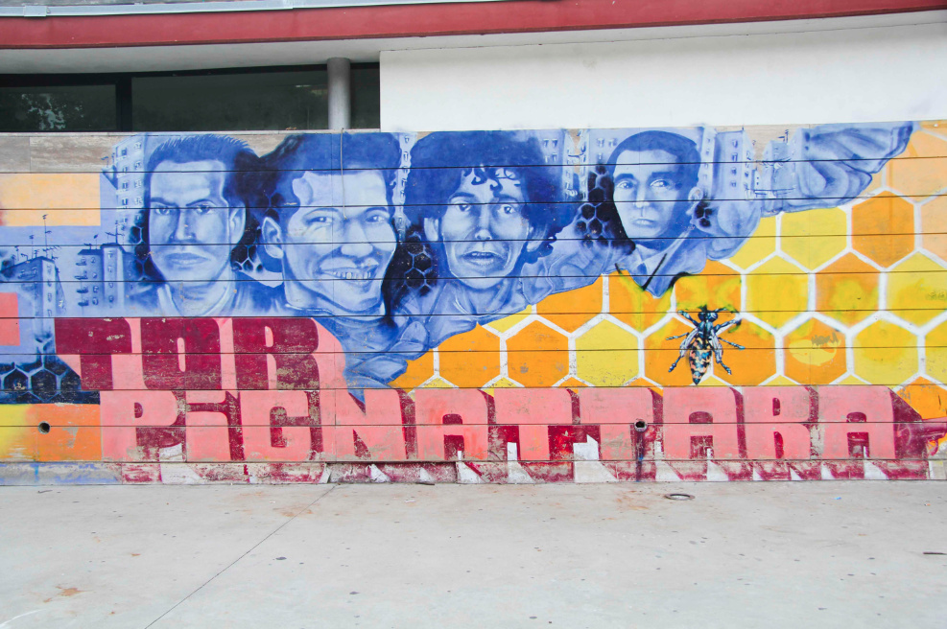

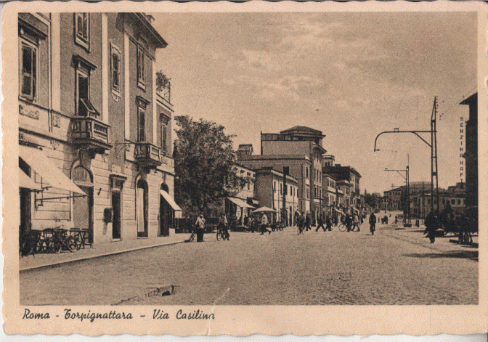

Via di Torpignattara

Alla fine del periodo repubblicano il territorio dove oggi sorge Torpignattara era una distesa di ville, sepolcri e acquedotti. Quello che oggi è il territorio denominato Tor Pignattara al tempo dei romani, era conosciuto con il nome “Ad duas Laurus”, si dice, per la presenza di due enormi alberi di alloro che fiancheggiavano l’entrata di una residenza imperiale. C’era un “campus martius” per le esercitazioni militari e i “castra” veri e propri accampamenti militari oltre ad altre numerose ville. La villa dell’imperatore era ancora presente in epoca cristiana.

At the end of the republican period the territory where today stands Torpignattara was an expanse of houses, tombs and aqueducts. What is now the territory called Torpignattara to Roman, was known as "Ad duas Laurus", he says, for the presence of two huge laurel trees that lined the entrance of an imperial residence. There was a "campus martius" for military exercises and the "castra" real military camps besides other numerous villas. The emperor's villa was still present in the Christian era.

L’imperatore Costantino, fece costruire in zona Ad duas lauros, tra 326 e il 330 d.C. un mausoleo in ricordo di sua madre Elena. Lo stupendo sarcofago in porfido rosso in esso contenuto, fu poi trasferito nei musei Vaticani ed il corpo della Santa fu traslato all’Ara Coeli. In questo quadrante archeologico ci sono le catacombe dei Santi Marcellino e Pietro, e un’antica chiesetta interrata appoggiata alle mura del mausoleo. Per non appesantire la struttura del tamburo superiore del mausoleo i costruttori incorporarono nel calcestruzzo, delle pignatte od anfore, da qui nella tradizione popolare il nome di “Torre delle Pignatte” dal dialetto presto trasformato in Torpignattara, ed oggi Tor Pignattara.

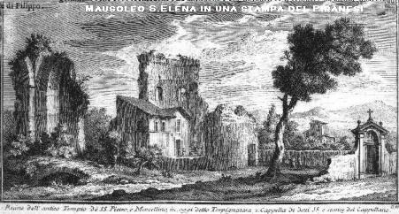

The Emperor Constantine, built in the area For duas lauros, between 326 and 330 A.D. a mausoleum in memory of his mother Elena. The magnificent sarcophagus in red porphyry contained therein, was then transferred into the Vatican museums and the body of the Saint was moved Ara Coeli. In this archaeological quadrant are the catacombs of Saints Marcellino and Pietro, and an ancient underground church leaning against the walls of the mausoleum. To be lighter on the upper drum structure of the mausoleum builders incorporated in the concrete, the pots or jars, hence the popular tradition the name "Tower of Pignatte" from early dialect transformed into Torpignattara, and today Tor Pignattara.

"Al III° miglio della via Labicana presso il numero civico 641 nella zona Tor Pignattara troviamo il Mausoleo di Sant'Elena, monumento funerario in cui furono deposte in un sarcofago le spoglie di Sant' Elena madre dell'imperatore Costantino. La costruzione è di forma cilindrica a pianta circolare. Il diametro esterno e di circa 27.74 metri, in origine era alto circa 25.42. Con il ritrovamento di alcuni bolli laterizi, e di una moneta datata 324-326 d.C., si è potuta datare la costruzione al 326-330 d.C. Ha il soffitto a cupola, e per renderla più leggera s'inserirono come materiale di costruzione delle anfore (pignatte), per questo venne definito Torpignattara nome che poi si è esteso al quartiere circostante. Si pensa che in origine fosse destinato ad accogliere le spoglie dell'imperatore Costantino anche perché il sarcofago di porfido rosso oggi custodito nei Musei Vaticani, presenta scene di battaglia. Dopo la traslazione delle spoglie della Santa all'Ara Coeli, fu abbandonato e nel Medio Evo fu usato come fortino o abitazione. Nel XVII° secolo al suo interno fu costruita una chiesetta poi sconsacrata dedicata ai Santi martiri Marcellino e Pietro.
"At the III mile of the Via Labicana at the house number 641 in Torpignattara area we find the Mausoleum of St. Helena, funerary monument in which were placed in a sarcophagus the remains of Sant 'Elena mother of Emperor Constantine. The construction is cylindrical shape with a circular plan. the outer diameter of about 27.74 meters, was originally high around 25.42. With the discovery of several brick stamps, and a coin dated 324-326 AD, it was possible to date the construction to 326-330 AD has the domed ceiling, and to make it lighter are inserted as amphorae building material (pots), for this was defined Torpignattara name which was then extended to the surrounding neighborhood. It is believed that it was originally intended to record what remains of Emperor Constantine also because the red porphyry sarcophagus now housed in the Vatican Museums, presenting scenes of battle. After the translation of the Holy Ara Coeli spoils, and was abandoned in the Middle Ages it was used as a fort or dwelling. In the seventeenth century the inside was built a small church was abandoned, dedicated to Saints Peter and Marcellinus Martyrs.
Con le invasioni barbariche la zona cadde nel degrado e fu progressivamente abbandonata, e così rimase fino all’alto Medioevo. I monaci del Laterano che allora era la sede del papato, ne divennero i proprietari e l’adibirono all’agricoltura. Col tempo le proprietà passarono nelle mani di famiglie nobili legate alla Chiesa, che costruirono ville, torrioni e che effettuarono un controllo sulle strade principali che portavano a Roma. Fino al 1700 la zona rimase fiorente, poi cominciò a spopolarsi, e tutto ricadde nel degrado totale, una distesa malsana con rovine antiche tra l’erba alta e l’incuria totale. Così il territorio del nostro quartiere situato al di fuori delle Mura Aureliane, ai primi dell’ottocento era ancora aperta campagna (Campagna Romana), con scarsissima popolazione. Torpignattara era costituita da rare abitazioni con poche famiglie che si dedicavano alla coltivazione degli orti che coprivano gran parte del territorio, e ad una sparuta pastorizia. C’erano una stazione per i cavalli e un’osteria per chi arrivava da fuori con la mercanzia da vendere a Roma.

With the barbarian invasions the area fell into decline and was gradually abandoned, and so it remained until the early Middle Ages. The monks of the Lateran was then the seat of the papacy, became its owners and restored and used for agriculture. Over time the property passed into the hands of noble families linked to the Church, who built villas, towers and carried out a control on the main roads that led to Rome. Until 1700 the area was thriving, then he began to lose population, and everything fell into total decay, an unhealthy lying with ancient ruins in the tall grass and the total neglect. Thus the territory of our district located outside the Aurelian Walls, the early nineteenth century was still open countryside, with very little population. Torpignattara consisted of rare homes with few families who were dedicated to the cultivation of vegetable gardens that covered most of the territory, and a tiny farming. There was a station for horses and a tavern for those who came from outside with the merchandise to sell in Rome.
Nel 1870 con la presa di Porta Pia e con la trasformazione di Roma in capitale d’Italia, si ebbe grazie anche alla massiccia immigrazione, un considerevole aumento demografico e con esso l’esigenza di una nuova struttura urbanistica. La popolazione cominciò a insediarsi al di fuori delle mura in agglomerati che erano i nuovi quartieri. Tutte le strade erano sterrate. Anche la via Casilina era una strada polverosa dove i trasporti si limitavano a carrozze che con un soldo o baiocco, ti portavano a Roma, fino a quando fu costruita la strada ferrata per il tram ad una sola linea, che, al poi cosi detto “giro dell’anello”, riportava indietro verso la città. Nella zona della Marranella, al di là della Casilina, scorreva un fiumiciattolo che sgorgato dai Colli Albani entrava in città e raccoglieva le acque piovane della zona ristagnando nel Fosso della Marranella rendendola una zona malsana e insalubre. La zona era abitata da immigrati che cominciarono qui ad impiantare il proprio artigianato. La zona di Tor Pignattara era soggetta ad allagamenti così oltre alla marrana vera e propria, valloni, in caso di pioggia si riempivano d’acqua formando laghetti per la gioia dei bambini che lì facevano il bagno. Famosa la scena del film con Alberto Sordi, “Un americano a Roma” che nella marrana lotta con un tronco d’albero a guisa di coccodrillo incitato dai ragazzini del quartiere. Testimonianze della povera vita delle genti di quartiere, nei film e nei libri di Pier Paolo Pasolini, che tra Il Pigneto, Tor Pignattara e Gordiani trova l’ispirazione per narrare le vicissitudini delle genti di quell’epoca tra estrema povertà e la ricerca di riscatto sociale. Il Fosso della Marranella sarà tombato nel 1934. Dove prima sorgeva la Villa dei Flavi nel 1909 fu istallato l’aeroporto di Roma, da qui partirono i fratelli Wrigth per un primo sorvolo d’Italia.

In 1870 with the capture of Porta Pia and the transformation of Rome in the Italian capital, it came thanks to massive immigration, a considerable population increase and with it the need for a new urban structure. The population began to settle outside the city walls in agglomerations were the new districts. All the streets were unpaved. Even the Casilina was a dusty road where the transport was limited to carriages with a penny or penny, they led to Rome, until the railway was built for the tram to a single line, which, at the then so-called " around the ring, "he reported back to the city. Marranella in the area beyond the Casilina, flowed a river that flowed from the Alban Hills entered the city and collected rainwater stagnating in the area in the Fosso della Marranella making it an unhealthy area and unhealthy. The area was inhabited by immigrants who began here to plant their own crafts. The Torpignattara area was subject to flooding as well as the marrana real, deep valleys, in the rain filling with water to form ponds to the delight of the children who were bathing there. The famous scene in the film with Alberto Sordi, "An American in Rome" and in marrana fight with a tree trunk like a crocodile incited by the kids of the neighborhood. Testimonies of the poor life of the people of the district, in the movies and books by Pier Paolo Pasolini, that among Pigneto, Torpignattara and Gordian finds inspiration to narrate the vicissitudes of the time people between extreme poverty and the search for redemption social. Fosso della Marranella will tombato in 1934. Where once stood the Villa Flavian in 1909 was installed the airport of Rome, from here left the brothers Wrigth for a first overflight of Italy.

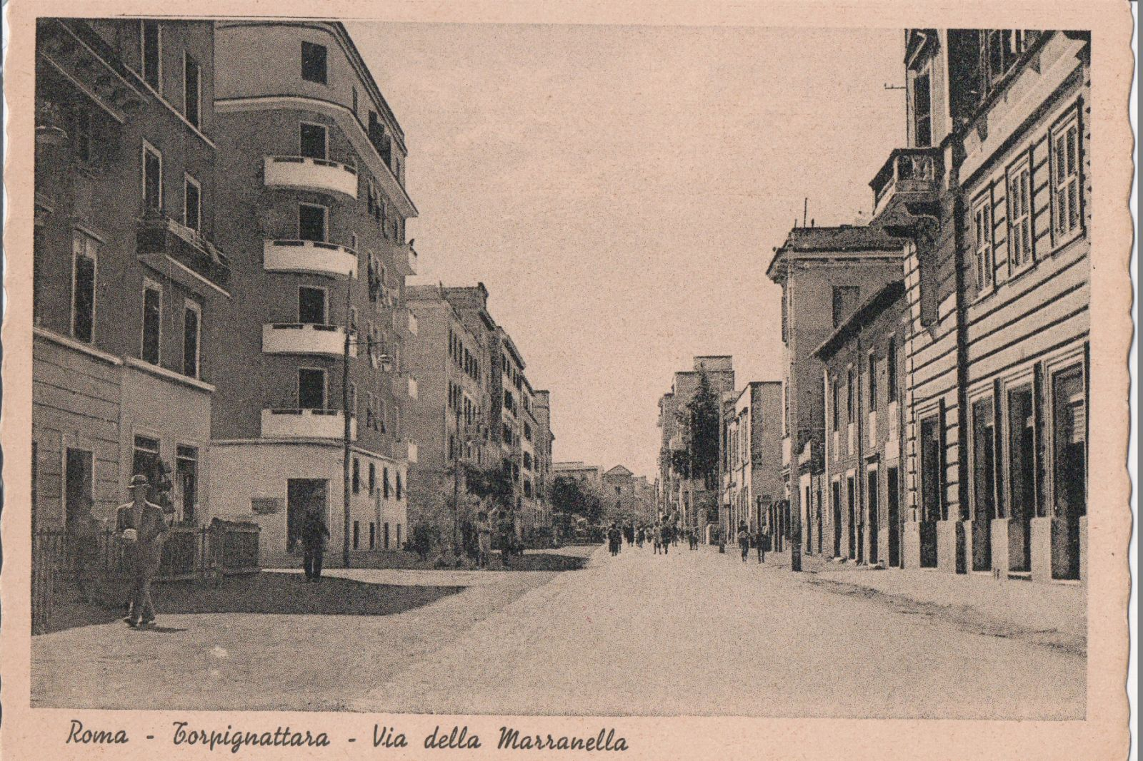

Via della Marranella

La Marranella, una delle più popolari borgate della periferia romana del quadrante est, deriva il suo nome da un ramo di un fiumicello affluente del Tevere che ebbe una notevole importanza nella storia antica e medioevale.
Sgorga dalle falde dei colli tra Grottaferrata e Marino con il nome di Marrana.
Il nome deriva dal fundus o ager maranus lambito dal ruscello nella sua parte iniziale: il volgare Marana o Marrana è passato ad indicare tutti i fossi e i piccoli corsi d'acqua della periferia romana.
L'ampio quartiere della Marranella ha cominciato a muovere i primi passi negli anni successivi al primo conflitto mondiale: il suo incentivarsi va indubbiamente ricercato nelle cause dell'urbanesimo degli anni trenta.
The Marranella, one of the most popular villages of the Roman outskirts of the eastern part, derives its name from a branch of a stream tributary of the Tiber which had a significant importance in ancient and medieval history. Flows from the slopes of the hills between Grottaferrata and Marino as the Marrana. The name comes from the fundus or ager Maranus lapped by the stream in its initial part: the vulgar Marana or Marrana it came to indicate all the ditches and small streams in the outskirts of Rome. The large district of Marranella began to take its first steps in the years after the First World War: its incentivarsi is undoubtedly sought in Cases urbanism thirties.

La piccola tenuta della Marranella non superava i 22 ettari ed il quartiere, più che nell'ampiezza totale del comprensorio, si era insediato in quella che era la Valle della Marranella, così chiamata dal fiume omonimo che vi scorreva.
La scomparsa di questo corso d'acqua nel 1934, ingoiato da un grande collettore sotterraneo, confermò e spinse al rigoglio attuale il quartiere, che era asfittico per l'aria malsana.
La borgata della Marranella già sul finire degli anni venti si imponeva per il quoziente demografico e non poteva più essere ignorata dalle autorità religiose: si doveva prendere in considerazione la fondazione di una nuova parrocchia.
Le contigue parrocchie di S. Elena in Casilina e dei Ss. Marcellino e Pietro <<ad Duas Lauros>> non riuscivano più a far fronte all'esigenza dei servizi religiosi richiesti dai numerosi abitanti della borgata.

The small estate of did not exceed 22 hectares and the neighborhood, more than the total amplitude of the district, had settled in what was the Valley Marranella, named after the river that flowed. The disappearance of this stream in 1934, swallowed by a large underground collector, confirmed and pushed the current exuberance the neighborhood, which was asphyxiated by the unhealthy air. The township of Marranella already at the end of twenty years is required for the population quotient and could no longer be ignored by the religious authorities: it had to consider the establishment of a new parish. Contiguous parishes of St. Helena in Casilina and Ss. Marcellino and Pietro << Ad Duas Lauros >> no longer able to meet the need of religious services requested by the inhabitants of the township.

Via dell’Acqua Bullicante

Via dell’Acqua Bullicante prende nome da un fosso che scorreva nei pressi e che aveva la caratteristica di “ribollire” a causa della presenza nell’acqua di idrogeno solforato. Attualmente è interrato, si getta nel Fiume Aniene. La zona fu urbanizzata tra il 1930 e il 1942.
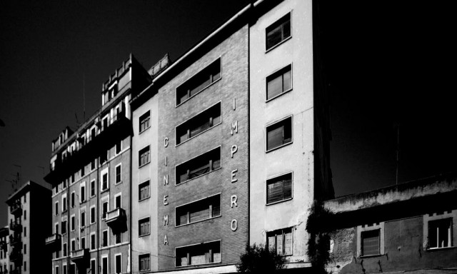

Boiling Water street named after moat that flowed nearby and he had the characteristic of "boiling" due to the presence of hydrogen sulfide in the water. Currently it is underground, it flows into the Aniene River. The area takes its name from a stream or ditch that flowed near (we are not able to establish the case of the same ditch that was called the Boiling Water). The area was urbanized between 1930 and 1942.

